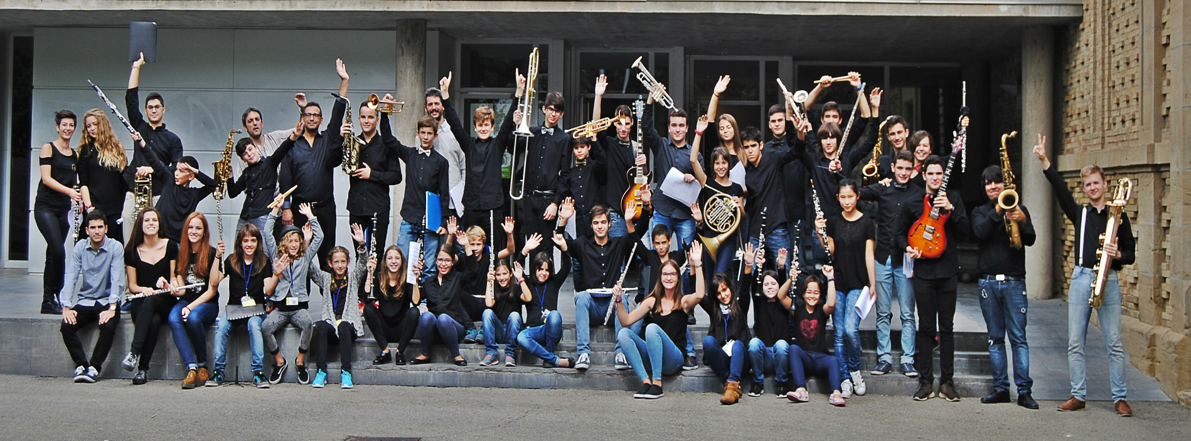

Tras su paso por el Teatro Principal de Zaragoza estrenando el musical “El Sótano”, el Proyecto Jazz for Kids hace una visita a la localidad de Villanueva de Gállego, localidad de residencia de 3 de sus jóvenes músicos.

El escenario de la sala Capitol de Villanueva de Gállego, acogerá un concierto realizado por alumnos de jazz del proyecto venidos de todos los rincones de la geografía aragonesa.

El concierto, dividido en dos partes, incluirá temas muy conocidos del repertorio jazzístico además de arreglos muy originales de temas pop-rock para la formación musical referente del Proyecto, la big band, todos estos temas incluidos en el disco “**Pure Spirit”**.

En una segunda parte de este concierto, participarán los alumnos más pequeños del proyecto, alumnos de jazz de 10 a 13 años e invitaremos a músicos relacionados musicalmente con Villanueva de Gállego.

**Historia del Proyecto Jazz for Kids**

El proyecto Jazz for Kids nace hace 4 años con 12 alumnos y 3 profesores de jazz, con una intención muy clara,  crear un proyecto/escuela de jazz para niños. Un lugar donde compartir experiencias relacionadas con el jazz y la música creativa, un lugar también donde aprender tanto alumnos como profesores ya que en nuestra comunidad autónoma, a día de hoy, es muy complicado formarse en este tipo de enseñanzas musicales y mucho más complicado desde niño. Unidos todos por la misma pasión y por las ganas de hacer cosas interesantes y enriquecedoras, hemos podido realizar 13 encuentros de varios días en Zaragoza, Huesca y Estadilla; formar parte en la producción de tres musicales “ El Sótano” y "Melodías en el desván" dirigidos por Pato Badián e Irene Alquézar y “La Bella y la Bestia” dirigido por la escuela de La Ball de Benasque o también nuestros alumnos han participado en festivales de jazz como, “Jazz al Margen” en Zaragoza, Festival de Marciac en Francia, Festival de Castejón de Sos, Festival “vinotrufajazz” en Estadilla, Pirineos Jazz Festival en Morillo de Tou, Trobada de jazz en Fonz y en el Monzón Jazz Festival.

También ha realizado distintos proyectos educativos con la escuela de música de La Ball de Benasque, el Conservatorio de Huesca, las escuelas Municipales de Zaragoza, Tardienta y Barbastro.

Pasados los tres años del inicio del proyecto contamos con 65 alumnos de todo Aragón, han participado con nosotros alumnos de Barbastro, Huesca, Monzón, Tardienta, Villamayor de Gállego, Castejón de Sos, Graus, Binefar, Villanueva de Gállego, Benasque, Estadilla, Cerler, Lanaja, Teruel y Zaragoza.

Y compartir experiencias con profesores y músicos como Alejandro Esperanza, Alejo Ciria, José Antonio López, Carlos Santos, Fernando Lleyda, Magalí Sare, Luís Giménez, Terela Gradín, Sergi Vergés, Fran Gazol o Javi Callén.

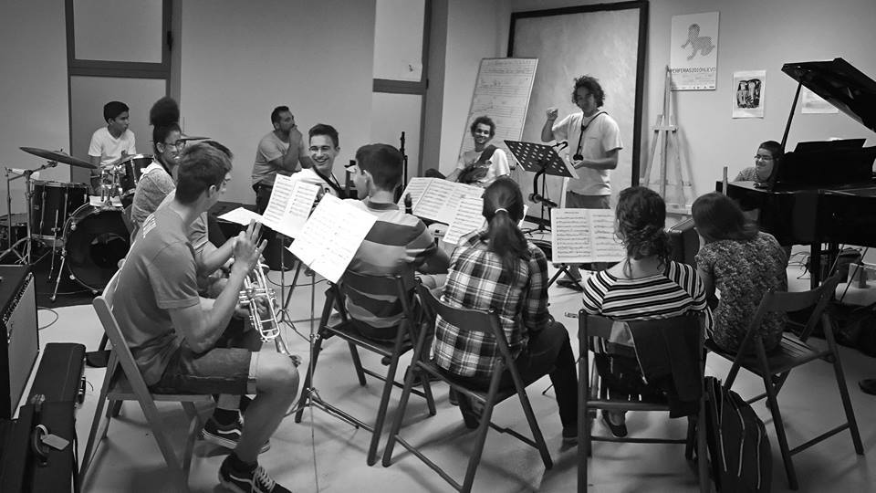En tres años el Proyecto jazz for kids ha podido crear un medio para que jóvenes aragoneses puedan desarrollar su creatividad a través de la música.

